M3“斯图亚特”

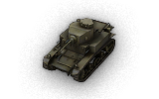

二战最著名的轻型坦克，从1941年到1943年9月，一共生产了13859辆，并几乎参加了所有的战斗。

1941年10月，改进型的M3斯图亚特坦克开始投产。11月到次年2月就生产了1200辆新型M3坦克，春天就投入了北非战场。它的功绩主要是生产数量足够美军和盟军的需求。它是二战中美国生产的数量最多的一种坦克。

坦克级别：5

炮弹穿深：78毫米

最大装甲厚度：38毫米

最大速度：61千米/小时

----------------------------------------------------

“霞飞”

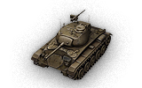

车辆作为M3斯图亚特的替代车辆。M24在1943年9月进入服役。于梅西哈里斯和通用汽车公司的工厂生产制造，直到1945年7月，生产与制造的车辆共4731辆。

美国通用汽车卡迪拉克汽车分公司于1943年3月开始研制M24轻型坦克，当年10月制出首辆样车T24坦克。1944年4月试生产了24辆以后，该坦克被正式命名为M24“霞飞”轻型坦克。该坦克的火力和装甲防护力超过了二战中所有的轻型坦克。

坦克级别：5

炮弹穿深：143毫米

最大装甲厚度：38毫米

最大速度：77千米/小时

----------------------------------------------------

M41斗牛犬

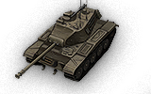

T37实验型的进一步发展。1949年开始试验。在1950年，签署了大规模生产的合同。坦克是由通用汽车旗下的凯迪拉克汽车司生产。

坦克级别：8

炮弹穿深：210毫米

最大装甲厚度：25毫米

最大速度：68千米/小时

----------------------------------------------------

XM551 谢里登

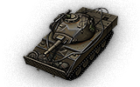

1959年1月由AR/AAV(装甲侦察/空降突击车)项目研发。1962年6月，凯迪拉克公司提供原型车。第一辆坦克包含三个原型。之后该坦克最终在1966年被设计为M551 谢里登。

坦克级别：10

炮弹穿深：280毫米

最大装甲厚度：38毫米

最大速度：65千米/小时

----------------------------------------------------